**Chương 1: Hiện trạng**

1. Hiện trạng tổ chức

2. Hiện trạng nghiệp vụ

3. Hiện trạng tin học (phần cứng, phần mềm, con người)

4. Các yêu cầu chức năng

**Chương 2: Phân tích**

1. Lược đồ phân chức năng (FDD)
2. Đặc tả và Mô hình hóa nghiệp vụ (DFD Model)
3. Mô hình hóa dữ liệu (ERD Model)

**Chương 3: Thiết kế**

1. Thiết kế giao diện
   1. Sơ đồ liên kết màn hình
   2. Danh sách màn hình & mô tả chức năng từng màn hình
   3. Mô tả xử lý sự kiện từng màn hình
2. Thiết kế xử lý {Danh sách các xử lý & thuật giải}
3. Thiết kế dữ liệu (RD – Relationship Diagram – Mô hình quan hệ)
   1. Sơ đồ RD cả hệ thống
   2. Giải thích từng bảng, kiểu dữ liệu
   3. Khóa & rang buộc toàn vẹn
   4. Thiết kế dữ liệu mức vật lý
4. Thiết kế kiến trúc
   1. Mô hỉnh tổng thể kiến trúc
   2. Danh sách các componet/Package
   3. Giải thích tương tác/giao tiếp giữa các components

**Chương 4: Cài đặt**

1. Công nghệ sử dụng
2. Vấn đề khi cài đặt
3. Mô tả giải pháp & kỹ thuật

**Chương 5: Kiểm thử**

**Chương 6: Kết luận**

**Tài liệu tham khảo**

**CHƯƠNG 1: KHẢO SÁT HIỆN TRẠNG**

1. **Khảo sát hiện trạng tổ chức**

Hiện tại có các đại lí tại Q 1, Q 2, Q.3, Q 4, Q.5, Q.6, Q 6, Q.8, Q.9, Q.10, Q.11, Q 12, Quận Tân Bình, Q.Tân Phú, Q. Bình Tân, Q.Phú Nhuận, Q.Gò Vấp, Củ Chi, Quận Bình Thạnh, Q.Thủ Đức, Nhà Bè, H. Hóc Môn, Huyện Bình Chánh,HCM.

Có hai loại đại lý

Đại lý cấp 1 : Là đơn vị được ký hợp đồng đại lý và được quản lý một tỉnh hoặc một thành phố ( Trừ một số thành phố lớn ).

Đại lý cấp 2 : Là các đơn vị được ký hợp đồng đại lý nhưng chưa đủ điều kiện làm đại lý cấp 1. Việc quyết định đơn vị nào là đại lý cấp 2 phải tham khảo ý kiến của đại lý cấp 1 thuộc vùng quản lý của đại lý đó.

1.1 Trách nhiệm của đại lý:

• Tổ chức trưng bày, giới thiệu sản phẩm và làm công tác thị trường để phục vụ công tác bán hàng đại lý.

• Dành một phần diện tích nhất định để trưng bày và giới thiệu hàng hoá đại lý.

• Thông báo cho công ty Đại Tín tình hình tiêu thụ, biến động giá cả, phản ánh của khách hàng về chất lượng sản phẩm.

• Thực hiện đúng các điều khoản theo hợp đồng đại lý và hợp đồng mua hàng.

• Không được báo giá hoặc công bố trên phương tiện thông tin đại chúng giá bán hàng thấp hơn giá bán lẻ của công ty Đại Tín niên yết trên tòan quốc.

Hàng năm sẽ tổng hợp doanh số mua hàng, dựa trên doanh số cụ thể Công ty Đại Tín sẽ xem xét và quyết định giữ đại lý cấp 1, cấp 2 hay cần phải thay đổi.

• Yêu cầu riêng đối với đại lý cấp 1 :

- Phải mua một lô hàng mẫu để trưng bày, giới thiệu sản phẩm.

- Phải công bố trên phương tiện truyền thông ( biển hiệu, tờ rơi, quảng cáo tại hội chợ, triển lãm …) là đại lý cấp 1 của Công ty CP Đại Tín.

1.2. Quyền lợi:

• Được hưởng giá ưu đãi .

• Được xét thưởng doanh số hàng năm.

• Được ghi địa chỉ khi Công ty CP Đại Tín quảng cáo trên các phương tiện thông tin đại chúng.

• Được hỗ trợ quảng cáo trên báo, hội chợ tại địa phương.

• Được cung cấp tài liệu giới thiệu sản phẩm, tài liệu kỹ thuật, catalogue.

• Được tham gia các lớp huấn luyện, đào tạo kỹ thuật, lập dự án, báo giá.

• Thường xuyên được cập nhật thông tin về công nghệ mới, sản phẩm mới.

• Đối với đại lý cấp 1 :

* Được công ty bảo hộ về giá và được giới thiệu về khách hàng tại địa bàn của đại lý phụ trách khi khách hàng liên hệ đến Đại Tín.
* Trong trường hợp vì những lý do khác nhau khách hàng thuộc vùng quản lý của đại lý cấp 1 vẫn yêu cầu Công ty Đại Tín ký kết hợp đồng thì hai bên sẽ cùng đàm phán triển khai.
* Các hợp đồng lớn do đại lý giới thiệu mà đại lý không đủ khả năng ký kết thì công ty Đại Tín sẽ đứng ra ký kết, lợi nhuận sẽ được phân bổ cho đại lý cấp 1.

1. **Khảo sát hiện trạng nghiệp vụ**

2.1. Qui trình đăng kí và tiếp nhận đại lý

Các bên làm thủ tục đăng kí kinh doanh, đăng kí thương hiệu, thành lập hợp đồng đại lí.

Thành lập hồ sơ đại lí bao gồm các thông tin : Tên, ĐIện thoại, ngày tiếp nhận, loại đại lý, địa chỉ, email.

* 1. Lập phiếu xuất hàng

Bước 1: Người có nhu cầu về vật tư, sản phẩm, hàng hóa phải lập giấy xin xuất hoặc ra lệnh xuất đối với vật tư, sản phẩm và hàng hóa.

Bước 2: Chuyển tới cho Giám đốc hoặc người phụ trách đơn vị duyệt lệnh xuất.

Bước 3: Phụ trách bộ phận hay kế toán vật tư căn cứ vào đề nghị xuất (hoặc lệnh xuất) để tiến hành lập phiếu xuất kho.

Bước 4: Chuyển phiếu xuất kho tới cho thủ kho để tiến hành việc xuất vật tư, sản phẩm, hàng hóa; sau đó ký vào phiếu xuất kho rồi giao chứng từ lại cho kế toán vật tư.

Bước 5: Khi nhận phiếu xuất kho, phải chuyển tới cho kế toán trưởng để ký duyệt chứng từ rồi ghi vào sổ kế toán.

* 1. Tra cứu đại lí

Người sử dụng muốn biết các thông tin về đại lí và thông tin về tiện nợ của đại lí đó

Bươc 1: đăng nhập vào phần mềm quản lí các đại lý

Bước 2: Nhập tất cả hoặc một trong các thông tin về tên đại lý, loại đại lý, Quận, tiền nợ. phần mềm sẽ hiện ra danh sách các đại lý dựa vào thông tin dầu vào.

* 1. Thu tiền từ đại lý

Bộ phận kế toán của đại lí tiền tiếp nhận đề nghị thu tiền từ công ty

Kế toán đối chiếu các chứng từ và đề nghị thu , đảm bảo tính hợp lý, hợp lệ (đầy đủ phê duyệt của phụ trách bộ phận liên quan và tuân thủ các quy định, quy chế tài chính của Công ty). Sau đó chuyển cho kế toán trưởng xem xét.

Kế toán trưởng kiểm tra lại, ký vào đề nghị thanh toán và các chứng từ liên quan.

Phê duyệt của Giám đốc hoặc Phó Giám đốc đại lý.

Lập chứng từ thu – chi: Kế toán tiền mặt lập phiếu thu phiếu thu và nhập thông tin vào phần mềm. nhưng thông tin bao gồm : tên đại lý, địa chỉ, số điện thoại, email, ngày thu, số tiền thu, lí do thu.

Ký duyệt chứng từ thu – chi: Kế toán trưởng ký vào Phiếu thu/ủy nhiệm thu hoặc Phiếu chi/ủy nhiệm thu.\

Thực hiện thu – chi tiền

* 1. Lập báo cáo tháng

Cơ sở lập báo cáo:

Căn cứ vào hoạt động kinh doanh của tháng trước của đại lý

Căn cứ vào sổ kế toán tổng hợp và sổ kế toán chi tiết trong tháng

Đối với báo cáo doanh số: nhân viên kế toán mỗi đại lí cần kê các thông tin số phiếu xuất, tổng trị giá, tỷ lệ vào mỗi cuối tháng.

Đối với báo cáo công nợ đại lý: nhân viên kế toán cần kê các thông tin : nợ đầu, phát sinh, nợ cuối.

2.6. Thay đổi qui định

2.6.1. Thay đổi số lượng các loại đại lý, số đại lý tối đa trong quận.  
2.6.2. Thay đổi số lượng mặt hàng và số lượng đơn vị tính, tiền nợ tối đa của từng loại đại lý.

1. **Khảo sát hiện trạng tin học**

Mỗi đại lý đều có từ một đến hai máy tính ở bộ phận kế toán. Đều chạy hệ điều hành win xp, chạy tốt các ứng dụng văn phòng như word, excel …

Các nhân viên ở các đại lí đều sử dụng thành thạo các ứng dụng văn phòng cơ bản như word, excel. Hiện tại chưa có ai có chuyên môn về công nghệ thông tin.

## 

## Các yêu chức năng:

## 4.1. Các yêu cầu phi chức năng

* + 1. **Yêu cầu về thiết kế:**
* Có giao diện thuần Việt (Sử dụng bảng mã tiếng Việt Unicode TCVN 6909-2001) và được thiết kế khoa học, dễ sử dụng. Được xây dựng theo mô hình ứng dụng dạng Web.
  + 1. **Yêu cầu bảo mật:**
* Ở mức ứng dụng: Hệ thống có mật khẩu cho người quản lý. Chống được việc truy nhập trái phép. Chỉ có người quản lý có nhiệm vụ và quyền hạn liên quan mới được truy cập các chức năng và dữ liệu liên quan; kể cả việc in ấn các tài liệu, số liệu.
* Ở mức hệ thống: Chống được việc truy nhập trái phép CSDL hệ thống.
  + 1. **Yêu cầu về an toàn:**
* Có các cơ chế ngăn ngừa việc thực hiện sai quy trình, sai quy định, nhập sai dữ liệu.
* Có các cơ chế thông báo, cảnh báo các trường hợp sửa, xóa các dữ liệu quan trọng.
* Bảo đảm tính nhất quán, thống nhất, toàn vẹn dữ liệu hệ thống.
* Có cơ chế bảo đảm an toàn CSDL hệ thống bằng các giải pháp sao lưu dự phòng định kỳ.
* Có các cơ chế cấu hình cho phép linh động trong việc thay đổi, di dời hạ tầng thiết bị liên quan như máy chủ, máy trạm, cấu hình mạng,…
  + 1. **Yêu cầu về vận hành:**
* Bảo đảm tính ổn định cao, vận hành 24giờ/ngày, 7ngày/tuần khi không có sự cố về phần cứng, hạ tầng CNTT.
* Có cơ chế kiểm tra vận hành, bảo trì hệ thống định kỳ để phát hiện các hỏng hóc, rủi ro có thể gây bất ổn đối với hoạt động hệ thống.
  + 1. **Yêu cầu về hạ tầng:**
* Không đòi hỏi sự khác biệt về hạ tầng phần cứng, phần mềm.
* Công nghệ có tính phổ biến, dễ dàng quản lý, phát triển mở rộng, tích hợp trong tương lai.
  + 1. **Yêu cầu về sử dụng:**
* Có giao diện thuần Việt (Sử dụng bảng mã tiếng Việt Unicode TCVN 6909-2001) và được thiết kế khoa học, dễ sử dụng. Được xây dựng theo mô hình ứng dụng dạng Web.
* Bảo đảm yêu cầu về tính dễ sử dụng. Không đòi hỏi người tham gia phải có các kỹ năng về CNTT.
* Có tài liệu hướng dẫn cụ thể đính kèm chương trình vận hành.

## Mô tả các chức năng nghiệp vụ:

* 1. **Mô hình thành phần hệ thống:**

Tổng thể phần mềm “Quản lý các đại lý” bao gồm 04 thành phần cấu thành chính như sau: Sau khi người quản lý đăng nhập vào hệ thống.

***- Tổ chức:*** Dùng để cho người quản lý đăng nhập, quản lý hồ sơ đại lý, quản lý quy chế của đại lý, thông tin các mặt hàng và thoát hệ thống.

- ***Lưu trữ:*** Đảm nhận các chức năng cho phép người quản lý lập phiếu xuất và thực hiện lập phiếu thu tiền của đại lý con .Thiết lập các hoá đơn xuất của công ty.

* ***Kết xuất:*** Đảm nhận các chức năng cho phép người quản lý báo cáo thống kê doanh số các đại lý và báo cáo công nợ.

**Ngoài ra Cơ sở dữ liệu hệ thống:** Là thành phần quan trọng bậc nhất của hệ thống ứng dụng. Nơi chứa toàn bộ dữ liệu của hệ thống ứng dụng quản lý đại lý. Số liệu quá khứ và phát sinh hằng ngày liên quan đến quản lý nghiệp vụ và vận hành hệ thống được lưu giữ tập trung và bảo đảm các cơ chế an toàn, bảo mật và phục vụ vận hành hệ thống 24/24 giờ mỗi ngày, 7/7 ngày mỗi tuần.

* 1. **Mô hình chức năng:**

Tương ứng các thành phần của hệ thống nói trên, phần mềm “Quản lý các đại lý ” có các chức năng sử dụng bao gồm như sau:

|  |  |  |  |  |  |
| --- | --- | --- | --- | --- | --- |
| **SỐ TT** | **CHỨC NĂNG** | | **NGƯỜI DÙNG** | **MÔ TẢ** | |
| **I. ĐĂNG NHẬP:** | | | | | |
| **1** | **Tên đăng nhập** | | Người quản lý | Chức năng này cho phép người quản lý đăng nhập vào hệ thống | |
| **Mật khẩu** | |
| **II. TỔ CHỨC** | | | | | |
| **1.** | **ĐẠI LÝ** | | Người quản lý | Chức năng này cho phép người quản lý thêm, cập nhật tìm kiếm thông tin về các đại lý con và xoá, thoát chức năng này trở về giao diện chính. Người quản lý phải điều đầy đủ các thông tin sau đó cập nhật các thông tin:   * Mã hồ sơ * Ngày tiếp nhận * Tên * Loại đại lý * Huyện * Email * Điện thoại * Địa chỉ | |
| **2.** | **MẶT HÀNG** | | Người quản lý và nhân viên | Chức năng này cho phép theo dõi các mặt hàng của đại lý | |
| **3.** | **QUI CHẾ** | | Người quản lý và nhân viên | Chức năng cho phép người quản lý nhập thêm danh sách khách hàng, mặt hàng, tiền nợ của các khách hàng  trong hệ thống | |
| *3.1. Quy định về tổ chức* | | | Chức năng này cho phép người quản lý cập nhật thông tin về các đại lý con và thoát chức năng này trở về giao diện chính. Người cập nhật phải điều đầy đủ các thông tin sau đó cập nhật các thông tin:  -Số loại đại lý: mỗi đại lý con có một số riêng.  - Số đại lý tối đa trong huyện đó: trong huyện đó tối đa chỉ có 4 đại lý  - Số huyện: huyện đó số bao nhiêu theo danh sách của đại lý mẹ  - Số lượng mặt hàng: trong đại lý đó số lượng mặt hàng hiện có bao nhiêu | |
|  | *3.2.Quy định về mặt hàng* | | | Chức năng này cho phép người quản lý cập nhật thông tin về các mặt hàng của đại lý và thoát chức năng này trở về giao diện chính. Người cập nhật phải điều đầy đủ các thông tin về mặt hàng sau đó cập nhật vào: các thông tin.   * Mặt hàng: mặt hàng đó tên loại gì * Số lượng: số lượng bao nhiêu * Đơn giá: đơn giá của mặt hàng đó | |
|  | *3.3. Qui định về tiền nợ* | | | Chức năng này cho phép người quản lý cập nhật tiền nợ của đại lý con và thoát chức năng này trở về giao diện chính. Người cập nhật phải điều đầy đủ các thông tin sau đó cập nhật vào: các thông tin.   * Mã đại lý: Mỗi đại lý có một mã riêng . * Số tiền nợ: tiền nợ bao nhiêu | |
| **5** | **THOÁT** | Người quản lý và nhân viên | | Chức năng cho phép người thoát khỏi hệ thống. | |
| **II. LƯU TRỮ** | | | | | |
| **1** | **PHIẾU XUẤT HÀNG** | Người quản lý, nhân viên | | Giúp cho việc lập phiếu xuất của đại lý mẹ cho các đại lý con chức năng này người quản lý thực hiện xuất, xoá, tìm kiếm và thoát: nội dung của phiếu lập yêu cầu như mã đại lý, tên đại lý, ngày lập phiếu, mã mặt hàng,  mã phiếu, số lượng, đơn giá, thànhtiền.  - Mã đại lý,  - Tên đại lý,  - Ngày lập phiếu,  - Mã mặt hàng,  - Mã phiếu,  - Số lượng,  - Đơn giá,  - Thành tiền |

|  |  |  |  |
| --- | --- | --- | --- |
| **2** | **PHIẾU THU TIỀN** | Người quản lý | Chức năng này cho phép người quản lý thực hiện việc thu tiền nợ của đại lý con và thoát chức năng này trở về giao diện chính. Người cập nhật phải điều đầy đủ các thông tin sau đó cập nhật vào: các thông tin. như mã đại lý thì tên đại lý, địa chỉ sẽ xuất hiện, ngày thu tiền, số tiền thu…   * Mã đại lý: * Ngày thu tiền: * Số tiền thu: |
| **III. KẾT XUẤT** | | | |
| **1.** | **BÁO CÁO DOANH SỐ** | Người quản lý | Chức năng cho phép người quản lý báo cáo doanh số với đại lý mẹ tổng giá trị bao nhiêu đã xuất cho đại lý con theo *tháng*: với chức năng này người quản lý sẽ biết được mã hồ sơ, số phiếu xuất, tháng , tổng giá trị...   * Mã hồ sơ: * Số phiếu xuất: * Tháng; * Tổng giá trị: |
| 2. | BÁO CÁO CÔNG NỢ | Người quản lý | Chức năng cho phép người quản lý báo cáo doanh số với đại lý công nợ của đại lý theo tháng: với chức năng này người quản lý sẽ biết được mã hồ sơ, tháng , nợ đầu, phát sinh, nợ cuối . |

**CHƯƠNG 2: PHÂN TÍCH**

**1. Lược đồ phân rã chức năng**

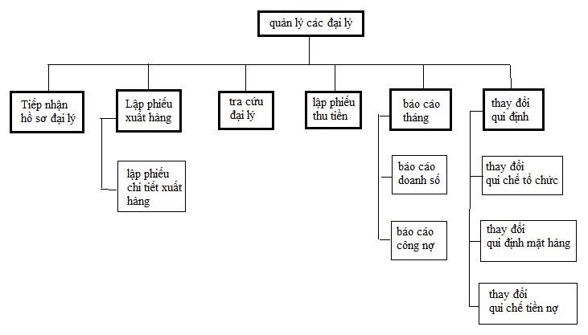

**2. đặc tả mô hình hóa nghiệp vụ**

**2.1 sơ đồ luồng dữ liệu cho tiếp nhận đại lý**

* Hình vẽ

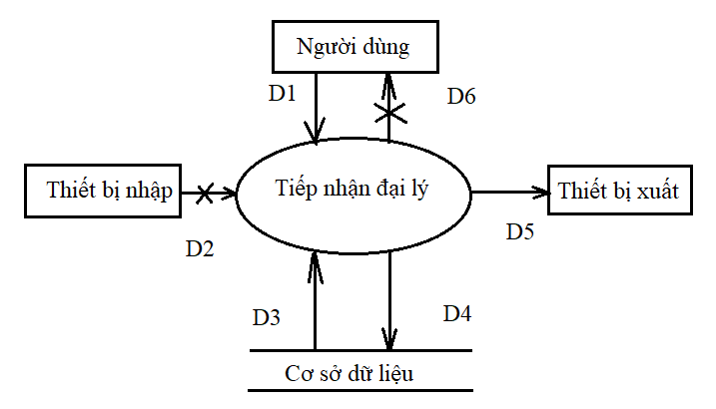

* Các ký hiệu
* D1: Tên đại lý, lọai đại lý, địa chỉ, điện thọai,ngày tiếp nhận, e-mail.
* D2: Không có
* D3: Danh sách các lọai đại lý.
* D4: D1
* D5: D4
* D6: Không có
* Thuật toán

1. Nhận D1 từ người dùng.
2. Kết nối cơ sở dữ liệu.
3. Đọc D3 từ bộ nhớ phụ.
4. Kiểm tra “lọai đại lý” (D1) có thuộc “danh sách các lọai đại lý” (D3), loại đại lý có nhỏ hơn hay bẳng số số đại lý tối đa.
5. Nếu không thỏa qui định trên thì tới Bước 8.
6. Lưu D4 xuống bộ nhớ phụ.
7. Xuất D5 ra máy in (nếu có yêu cầu).
8. Đóng kết nối cơ sở dữ liệu.
9. Kết thúc.

## 2.2 sơ đồ luồng dữ liệu cho yêu cầu nhập xuất hàng :

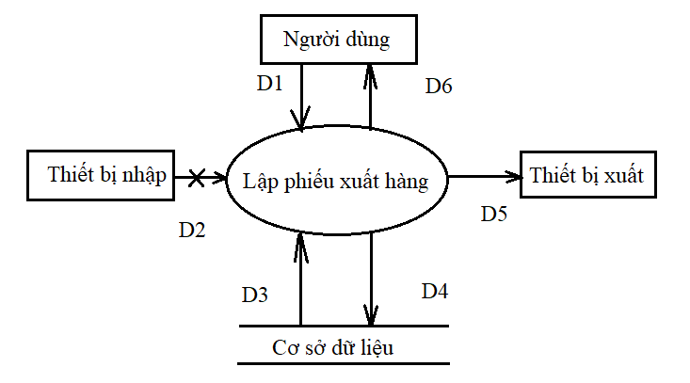

* Các ký hiệu
* D1: Tên đại lý,các mặt hàng và dơn vị tính ,số lượng, dơn giá tương ứng cho loại mặt hàng đó.
* D2: Không có
* D3: Danh sách các lọai mặt hàng, lọai đơn vị tính
* D4: Tồng số tiền đại lý cần trả.
* D5: D1+ngày lập phiếu
* D6: D5
* Thuật toán

1. Nhận D1 từ người dùng.
2. Kết nối cơ sở dữ liệu.
3. Đọc D3 từ bộ nhớ phụ.
4. Kiểm tra “lọai mặt hàng &loại đơn vị tính” (D1) có thuộc “loại mặt hàng & loại đơn vị tính” (D3).
5. Nếu không thỏa tất cả các qui định trên thì tới bước 9.
6. Lưu xuống bộ nhớ phụ số tiền đại lý cần trả
7. Trả D6 cho người dùng.
8. Xuất D5 ra máy in
9. Đóng kết nối cơ sở dữ liệu.
10. Kết thúc.

## 2.3 sơ đồ luồng dữ liệu cho yêu cầu tra cứu :

* **Hình vẽ:**

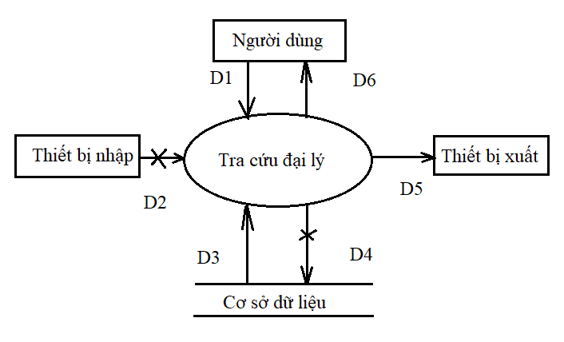

* Các ký hiệu
* D1: Tên tỉnh hay tên một đại lý nào đó.
* D2: Không có
* D3: Danh sách các đại lý cần tìm,loại, tỉnh, tiền đang nợ
* D4: Không có
* D5: D3
* D6: D5
* Thuật toán

Bước 1: Nhận D1 từ người dùng.

Bước 2: Kết nối cơ sở dữ liệu.

Bước 3: Đọc D3 từ bộ nhớ phụ.

Bước 4: Kiểm tra tên đại lý hay tên quận tỉnh vào có nằm trong danh sách ở D3

Bước 5: Nếu không thỏa tất cả các qui định trên thì tới bước 8.

Bước 6: Trả D6 cho người dùng

Bước 7: Xuất D5 ra máy in (nếu cần )

Bước 8: Đóng kết nối cơ sở dữ liệu.

Bước 9: Kết thúc.

## 2.4 Sơ đồ luồng dữ liệu cho việc lập phiếu thu tiền:

* **Hình vẽ:**

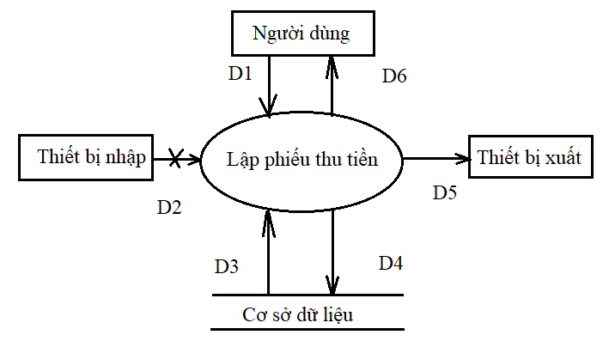

* Các ký hiệu
* D1: Tên đại lý,địa chỉ,điên thoại,e-mail,số tiền thu được
* D2: Không có
* D3: Danh sách các đại lý đang thu tiền..
* D4: Số tiền đã thu được
* D5: D1+Ngày thu tiền
* D6: D5
* **Thuật toán:**

Bước 1: Nhận D1 từ người dùng.

Bước 2: Kết nối cơ sở dữ liệu.

Bước 3: Đọc D3 từ bộ nhớ phụ.

Bước 4: Kiểm tra tên đại lý có nằm trong danh sách ở D3, kiềm tra qui định về số tiền thu so với tiền đại lý đang nợ có phù hợp qui định hiện hành, số tiền nợ tối đa của mỗi loại đại lý.

Bước 5: Nếu không thỏa tất cả qui định trên thì tới bước 8.

Bước 6: Lưu xuống bộ nhớ phụ số tiền đại lý đã trả.

Bước 7: Xuất D5 ra máy in (nếu cần )

Bước 8: Đóng kết nối cơ sở dữ liệu.

Bước 9: Kết thúc.

## 2.5 Sơ đồ luồng dữ liệu cho báo cáo doanh số:

* **Hình vẽ:**

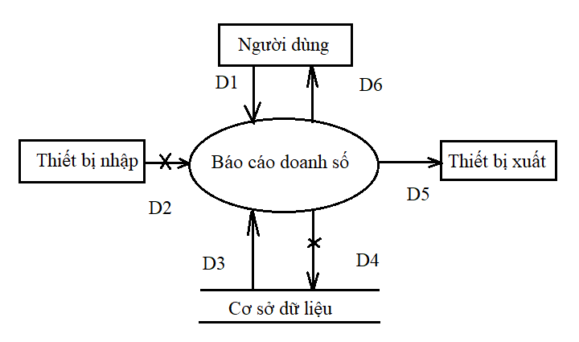

* Các ký hiệu
* D1: Thời Gian cần báo cáo
* D2: Không có
* D3: Danh sách các đại lý hiện hành, số phiếu xuất, tổng giá trị, tỷ lệ.
* D4: Không có
* D5: D3+Thời Gian báo cáo
* D6: D5
* **Thuật toán:**

Bước 1: Nhận D1 từ người dùng.

Bước 2: Kết nối cơ sở dữ liệu.

Bước 3: Đọc D3 từ bộ nhớ phụ.

Bước 4: Kiểm tra tháng nhập vào có hợp lý không

Bước 5: Nếu không thỏa qui định trên thì tới bước 8.

Bước 6: Xuất D6 ra cho người dùng.

Bước 7: Xuất D5 ra máy in (nếu cần).

Bước 8: Đóng kết nối cơ sở dữ liệu.

Bước 9: Kết thúc.

## 2.6 Sơ đồ luồng dữ liệu cho việc báo cáo công nợ đại lý:

Hình vẽ:

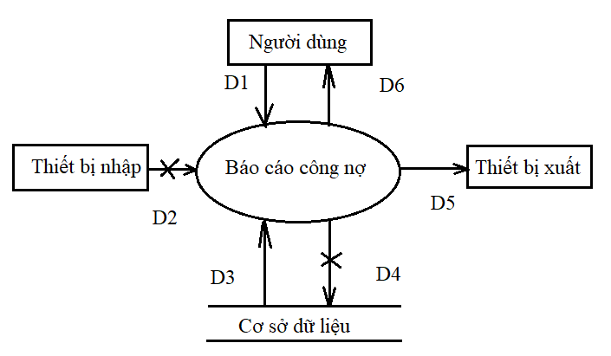

* Các ký hiệu
* D1: Thời Gian cần báo cáo
* D2: Không có
* D3: Danh sách các đại lý hiện hành, nợ đầu,phát sinh, nợ cuối.
* D4: Không có
* D5: D3+Thời Gian báo cáo
* D6: D5
* **Thuật toán:**

Bước 1: Nhận D1 từ người dùng.

Bước 2: Kết nối cơ sở dữ liệu.

Bước 3: Đọc D3 từ bộ nhớ phụ.

Bước 4: Kiểm tra Thời Gian nhập vào có hợp lý không

Bước 5: Nếu không thỏa qui định trên thì tới bước 8.

Bước 6: Xuất D6 ra cho người dùng.

Bước 7: Xuất D5 ra máy in (nếu cần).

Bước 8: Đóng kết nối cơ sở dữ liệu.

Bước 9: Kết thúc.

## 2.7 Sơ đồ luồng dữ liệu cho việc thay đổi các qui định

* **Hình vẽ:**

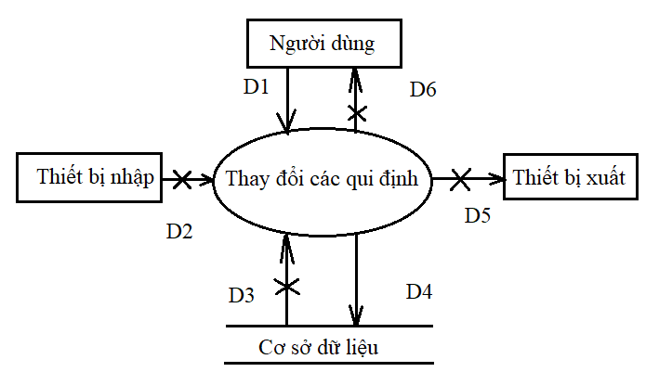

* Các ký hiệu
* D1: Số lượng các lọai đại lý, số các đại lý tối đa trong một quận, số lượng mặt hàng, đơn vị tính, đơn giá bán, tiền nợ tối đa của từng lọai đại lý.
* D2: Không có
* D3: Không có
* D4: D1 (giá trị mới cho các tham số)
* D5: Không có
* D6: Không có
* **Thuật toán:**

Bước 1: Nhận D1 từ người dùng.

Bước 2: Kết nối cơ sở dữ liệu.

Bước 3: Lưu D4 xuống bộ nhớ phụ.

Bước 4: Đóng kết nối CSDL.

Bước 5: Kết thúc.

**3. Mô hình hóa dữ liệu**

Ảnh có chứa văn bản, bản đồ

Mô tả được tạo với mức tin cậy rất cao

**CHƯƠNG 4: THIẾT KẾ**

**1. thiết kế dữ liệu**

## Xét yêu cầu tiếp nhận đại lý :

* **Thiết kế dữ liệu với tính đúng đắn :**

*+ Biểu mẫu liên quan:*

BM1: HỒ SƠ ĐẠI LÝ

Tên: Loại đại lý:

Điện thoại: Địa chỉ: Tỉnh:

Ngày tiếp nhận: Email:

QĐ1: Có 2 loại đại lý (1,2). Có 20 Tỉnh. Trong mỗi tỉnh có tối đa 4 đại lý.

*+ Sơ đồ luồn dữ liệu:*



* Các ký hiệu
* D1: Tên đại lý, lọai đại lý, địa chỉ, điện thọai,ngày tiếp nhận, e-mail.
* D2: Không có
* D3: Danh sách các lọai đại lý.
* D4: D1
* D5: D4
* D6: Không có

*+ Các thuộc tính mới:* Tên đại lý, lọai đại lý, địa chỉ, điện thọai, ngày tiếp nhận, e-mail.

*+ Thiết kế dữ liệu với tính đúng đắn:*

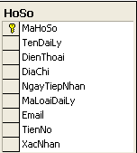

*+ Thuộc tính trừu tượng:* MaHoSo

*+ Sơ đồ logic:*

HoSo

* **Thiết kế dữ liệu với tính tiến hóa:**

*+ Qui định liên quan:* QĐ1

*+ Sơ đồ luồng dữ liệu:* Giống phần thiết kế dữ liệu với tính đúng đắn nhưng D1 có thể thay đổi do việc thay đổi qui định.

*+ Các thuộc tính mới:*

TenLoaiDaiLi

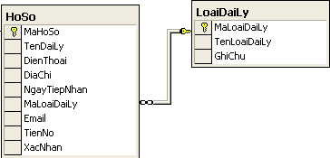

*+ Các thuộc tính trừu tượng:* MaLoaiDaiLi,MaQuan.

*+ Sơ đồ logic:*

HoSo

LoaiDaiLi

* *Thiết kế dữ liệu với tính hiệu quả:* Đã được hiệu quả rồi.

## Xét yêu cầu lập phiếu xuất hàng:

* **Thiết kế dữ liệu với tính đúng đắn.**

*+ Biểu mẫu liên quan:*

BM2 : PHIẾU XUẤT HÀNG

Đại lý : Ngày lập phiếu :

|  |  |  |  |  |
| --- | --- | --- | --- | --- |
| Stt | Mặt hàng | Đơn vị tính | Số lượng | Đơn giá |
|  |  |  |  |  |
|  |  |  |  |  |

QĐ2: Có 5 mặt hàng, 3 đơn vị tính. Đại lý lọai 1 có tiền nợ tối đa 20.000, loại 2 tối đa 5.000.000

*+ Các thuộc tính mới:* ThoiGian,TenMatHang,DonViTinh,SoLuong,DonGia,TienNo.

*+ Sơ đồ luồng dữ liệu:*



* Các ký hiệu
* D1: Tên đại lý,các mặt hàng và dơn vị tính ,số lượng, dơn giá tương ứng cho loại mặt hàng đó.
* D2: Không có
* D3: Danh sách các lọai mặt hàng, lọai đơn vị tính
* D4: Tồng số tiền đại lý cần trả.
* D5: D1+ngày lập phiếu
* D6: D5

*+ Thiết kế dữ liệu với tính đúng đắn:*

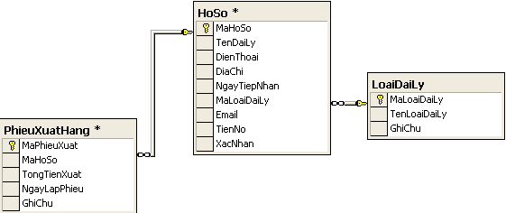

*+ Thuộc tính trừu tượng:* MaPhieuXuat

*+ Sơ đồ logic:*

HoSo

LoaiDaiLi

PhieuXuatHang

* **Thiết kế dữ liệu với tính tiến hóa:**

*+ Qui định liên quan:* QĐ2

*+ Sơ đồ luồng dữ liệu:* Giống phần thiết kế dữ liệu với tính đúng đắn nhưng D1 có thể thay đổi do việc thay đổi qui định.

*+ Thiết kế dữ liệu với tính tiến hóa:*

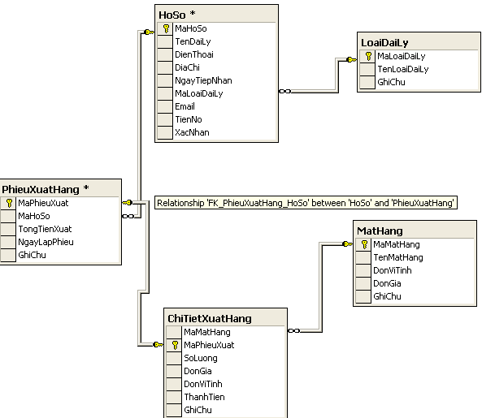

*+ Thuộc tính trừu tượng:* MaMatHang

*+ Sơ đồ logic:*

HoSo

LoaiDaiLi

PhieuXuatHang

ChiTietMatHang

MatHang

* **Thiết kế dữ liệu với tính hiệu quả:** đã hiệu quả rồi.

## Xét yêu cầu tra cứu đại lý.

* **Thiết kế dữ liệu với tính đúng đắn.**

*+ Biểu mẫu liên quan:*

BM3 : Danh sách các đại lý

|  |  |  |  |  |
| --- | --- | --- | --- | --- |
| Stt | Đại lý | Loại | Tỉnh | Tiền nợ |
|  |  |  |  |  |
|  |  |  |  |  |

*+ Các thuộc tính mới:* Không có

*+ Sơ đồ luồng dữ liệu:*



* Các ký hiệu
* D1: Tên Tỉnh hay tên một đại lý nào đó.
* D2: Không có
* D3: Danh sách các đại lý cần tìm,loại, quận, tiền đang nợ
* D4: Không có
* D5: D3
* D6: D5

*+ Thiết kế dữ liệu với tính đúng đắn:* Như trên.

*+ Thuộc tính trừu tượng :* Như trên.

*+ Sơ đồ logic:*

HoSo

LoaiDaiLi

PhieuXuatHang

ChiTietMatHang

MatHang

* **Thiết kế dữ liệu với tính tiến hóa:** Như trên.
* **Thiết kế dữ liệu với tính hiệu quả:** Như trên.

## Xét yêu cầu lập phiếu thu tiền :

* **Thiết kế dữ liệu với tính đúng đắn:**

*+ Biểu mẫu liên quan:*

BM4 : Phiếu thu tiền

Đại lý : Địa chỉ :

Điện thoại : E-mail :

Ngày thu tiền: Số tiền thu:

QĐ4: Số tiền thu không được vượt quá số tiền đại lý đang nợ

*+ Các thuộc tính mới:* NgayThuTien,SoTienThu

*+ Sơ đồ luồng dữ liệu:*



* Các ký hiệu
* D1: Tên đại lý,địa chỉ,điên thoại,e-mail,số tiền thu được
* D2: Không có
* D3: Danh sách các đại lý đang thu tiền..
* D4: Số tiền đã thu được
* D5: D1+Ngày thu tiền
* D6: D5

*+ Thiết kế dữ liệu với tính đúng đắn:*

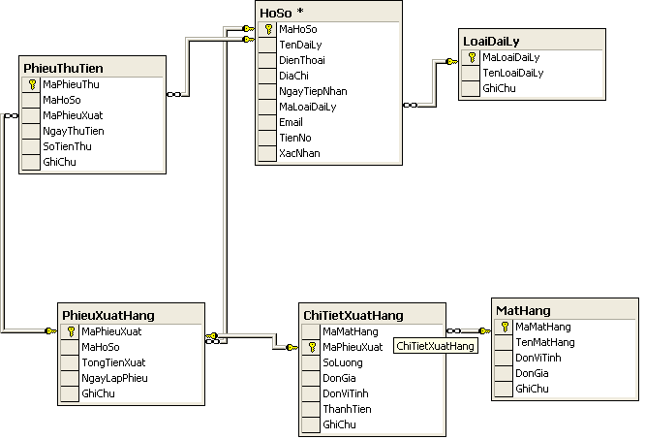

*+ Thuộc tính trừu tượng:* MaPhieuThu

*+ Sơ đồ logic:*

MatHang

HoSo

LoaiDaiLi

PhieuXuatHang

ChiTietMatHang

PhieuThuTien

* **Thiết kế dữ liệu với tính tiến hóa:** đã tiến hóa.
* **Thiết kế dữ liệu với tính hiệu quả.:** đã hiệu quả.

## Xét yêu cầu lập báo cáo tháng:

* **Thiết kế dữ liệu với tính đúng đắn:**

*+Các thuộc tính mới:*

TongTriGia,TyLe,NoDau, PhatSinh, NoCuoi

*+ Sơ đồ luồng dữ liệu:*



* Các ký hiệu
* D1: Thời Gian cần báo cáo
* D2: Không có
* D3: Danh sách các đại lý hiện hành, số phiếu xuất, tổng giá trị, tỷ lệ.
* D4: Không có
* D5: D3+Thời Gian báo cáo
* D6: D5



* Các ký hiệu
* D1: Tháng cần báo cáo
* D2: Không có
* D3: Danh sách các đại lý hiện hành, nợ đầu,phát sinh, nợ cuối.
* D4: Không có
* D5: D3+Tháng báo cáo
* D6: D5

*+ Thiết kế dữ liệu với tính đúng đắn:*

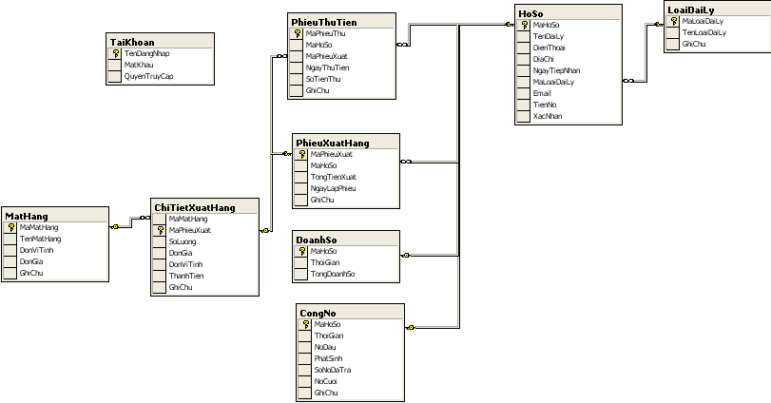

*+ Sơ đồ logic :*

HoSo

LoaiDaiLi

PhieuXuatHang

ChiTietMatHang

PhieuThuTien

MatHang

CongNo

DoanhSo

* **Thiết kế dữ liệu với tính tiến hóa:** đã tiến hóa.
* **Thiết kế dữ liệu với tính hiệu quả.:** đã hiệu quả.

## Xét yêu cầu thay đổi qui định:

* **Thiết kế dữ liệu với tính đúng đắn :** đã đúng đắn.
* **Thiết kế dữ liệu với tính tiến hóa:**

*+ Tạo bảng tham số:*

Bảng tham số 1:

|  |  |  |
| --- | --- | --- |
| MTS | Gia_Tri | Ghi_Chu |
| TS1 | 2 | Số loại đại lí |
| TS2 | 20 | Số tỉnh |
| TS3 | 4 | Số đại lí tối đa trong mỗi quận |
| TS4 | 5 | Số lọai mặt hàng |
| TS5 | 3 | Số đơn vị tính |
| TS6 | 20.000 | Số tiền nợ tối đa lọai 1 |
| TS7 | 5.000.000 | Số tiền nợ tối đa lọai 2 |
| TS8 | >0 | Số tiền đang nợ - số tiền thu >0 |

Bảng tham số 2:

|  |  |  |
| --- | --- | --- |
| MaMatHang | ĐonGia | Ghi_Chu |
| MaMatHang1 | 5000 | Đơn vị là VNĐ tính trên khối cát. |
|  |  |  |
|  |  |  |

* Thiết kế dữ liệu với tính hiệu quả : đã hiệu quả.